Установка 1С: Предприятие
- Распаковываем «1с.8.3.10.2580.rar».
- Запускаем «Setup.exe».
- Следуем этапам визарда. При вопросе об установке драйверов ключа, устанавливаем галочку.
- После установки, вставляем аппаратный ключ.
- Можно работать

Установка конфигурации СУТИ
- Запускаем 1С.
- В окне выбора конфигурации нажимаем «Добавить».
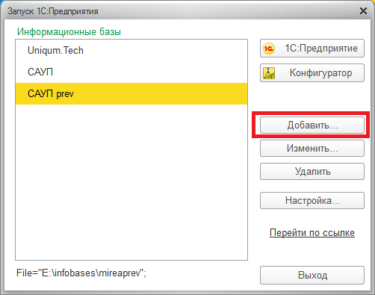

- Далее «Создание новой информационной базы». Далее «Создание информационной базы без конфигурации…». Далее вводим наименование конфигурации, и оставляем выбор «На данном компьютере…».
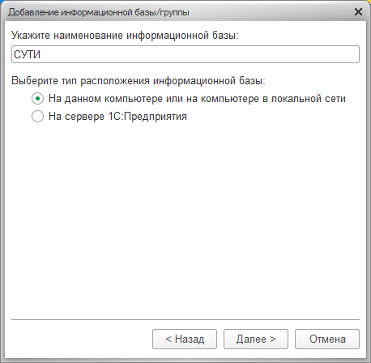

- Далее выбираем папку установки конфигурации.
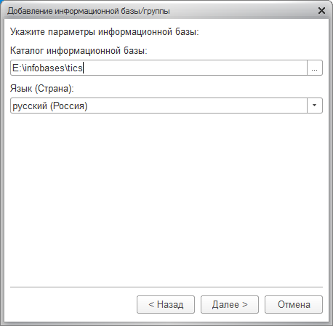
- Далее нажимаем готово.
- Пустая конфигурация создана.

- Запускаем конфигурацию в режиме «Конфигуратор».
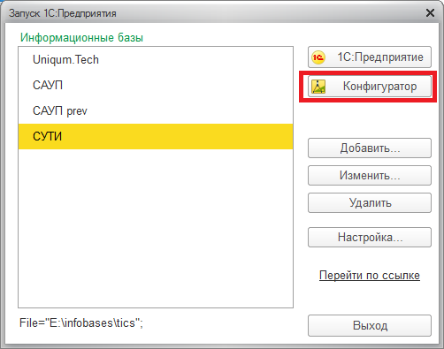

- В меню «Администрирование» выбираем «Загрузить информационную базу…».
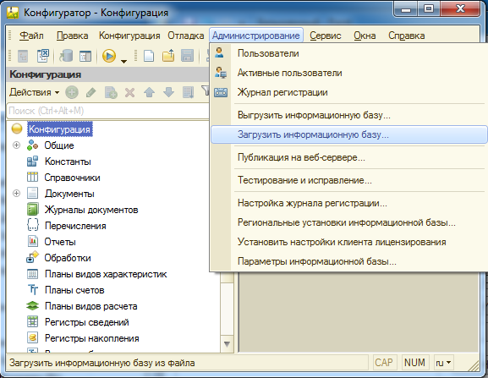
- Указываем пусть до файла «ticsdeploy.dt». Далее подтверждаем перезагрузку конфигуратора.
- Конфигурация загружена.
- Распаковываем «filestorage.rar». Папку «filestorage» размещаем по своему усмотрению в файловой системе операционной системы.

- Запускаем конфигурацию в режиме «1С:Предприятие».
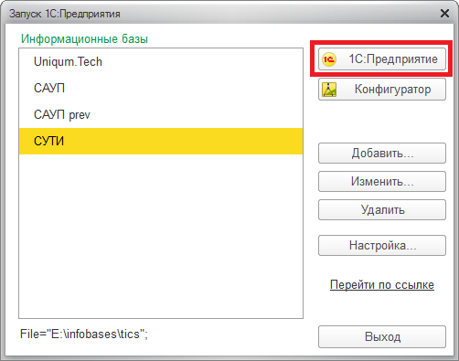

- Выбираем пользователя «Администратор хранилища». В подсистеме «Администрирование» открываем окно «Настройки базы». Указываем путь к файловому хранилищу, представленному размещенной ранее папкой «filestorage».
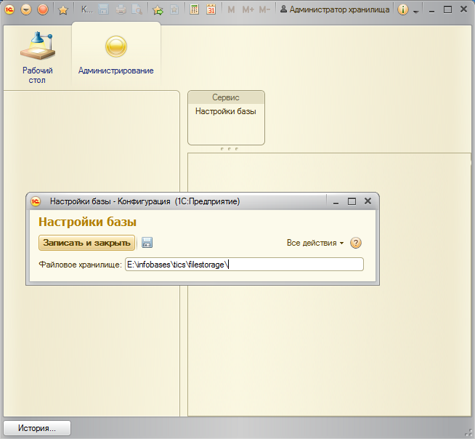
- Конфигурация готова к полноценной работе.

Работа в системе
В системе представлены следующие роли:
- «ВсеПрава»
Предназначена для служебных целей разработки, администрирования с полными правами и устранения неточностей наполнения базы.
- «Администратор хранилища»
Предназначена для установки пути файлового хранилища конфигурации.
- «АдминистраторСправочников»
Предназначена для создания новых элементов справочников системы, не участвующих напрямую в бизнес-процессах заполнения технологии.
- «НачальникТО»
Предназначена для добавления в систему конструкторской информации:
- создание элементов справочника «Детали»
- добавление файлов документации элементам справочника «Детали»
- «ТехнологПрграммист»
Предназначена для заполнения всего объема технологической информации для детали:
- создание маршрутов для деталей
- создание операций маршрутов
- создание переходов операций
- добавление файлов документации операций
- добавление программ операций
- добавление проектов операций

